Завдання:
1. Виправити HTML
В папці Task 1 знаходиться файл nginx.html, необхідно відкрити його в IDE і виправити всі помилки. Зберегти виправлений у документі nginx_fixed.html

2. Переверстати HTML5 >HTML4
В папці Task 2 знаходиться файл html5.html, необхідно відкрити його в IDE, знайти всі теги HTML5 замінити їх на аналоги html4, за відсутності аналога - прибрати. Зберегти як документ html4.html

3. Зверстати макет(layout) поданий нище і зберегти у папці Task 3 під назвою layout_table.html, layout_block.html відповідно для табличної і блочної верстки

a) Табличною версткою(http://htmlbook.ru/content/tablichnaya-verstka, https://puzzleweb.ru/html/16_vidi_verstki.php)
*b) Блочною (можна використовувати правила сss, width, height, margin, float,display)

4. Підняти Apache2/ nginx чи інший подібний сервер і розмістити всі сторінки на ньому

5. Зверстати форму подану нище і зберегти у папці Task 5 під назвою form.html
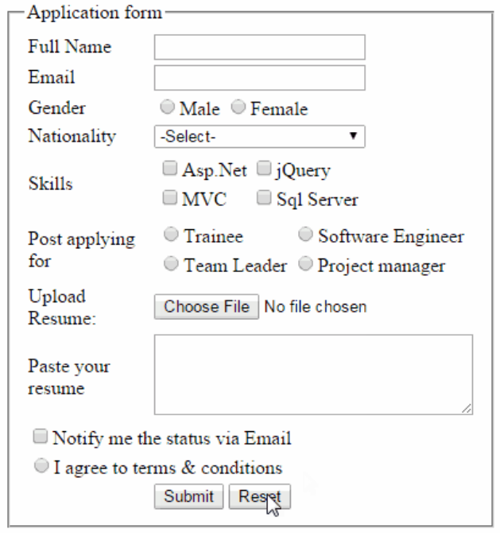

Підвищена складність

